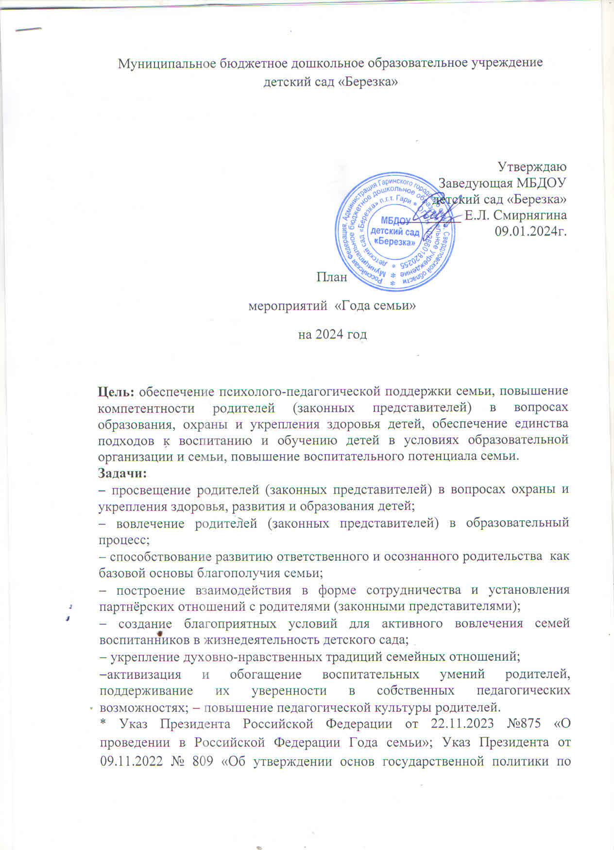

сохранению и укреплению традиционных российских духовно-нравственных ценностей»; Распоряжение Правительства Российской Федерации от 29.052015 № 996 -Р «Стратегия развития воспитания в Российской Федерации до 2025 года»

№  п/п | Мероприятие | Дата проведения | Ответственный | Отметка о выполнении
- Мероприятия с педагогами
1.1 | Педагогический совет. Проведение в 2024 году Года семьи | январь | Заведующая  Ст. воспитатель, педагоги
1.2. | Разработка и утверждение плана проведения мероприятий Года семьи в ДОУ | январь | Заведующая  Ст. воспитатель, педагоги
1.3. | Корректировка планов работы с родителями в группах на предмет внесения мероприятий Года семьи | январь | педагоги
1.4. | Оформление стенда для родителей  « 2024-Год семьи» | февраль | Ст. воспитатель, педагоги
1.5. | Консультация для педагогов «Нетрадиционные формы взаимодействия с родителями» | март | Ст. воспитатель
1.6. | Оформление для родителей информационных стендов материалов Года семьи | В течение года | педагоги
1.7. | Размещение информации «2024- Год семьи» на сайте ДОУ, родительских чатах | В течение года | педагоги
1.8. | Закрытие Года семьи | декабрь | Заведующая  Ст. воспитатель, педагоги
- Педагогическое просвещение родителей
2.1 | Консультация «Права и обязанности родителей на этапе вхождения ребенка дошкольного возраста в систему образования» | сентябрь | педагоги
2.2 | Родительские собрания во всех возрастных группах | Октябрь-ноябрь | педагоги
2.3 | Мониторинг удовлетворенности родителей качеством предоставляемых услуг. | май | Заведующая  Ст. воспитатель
2.4 | Советы родителям по теме «Секреты воспитания вежливого человека» | март | педагоги
2.5 | Мастер-класс «Упражнения выполняем – сколиоз предотвращаем» | апрель | педагоги
2.6 | Консультации: «Семья – залог нравственного воспитания»; «Как заинтересовать ребенка занятиями физкультурой»; | май | педагоги
2.7 | Советы на тему «Научите детей делать добро» | июль | педагоги
2.8 | Папка-передвижка для родителей на тему «Каждый родитель- пример для подражания» | сентябрь | педагоги
- Мероприятия с родителями
3.1 | Лучшее признание в любви своим родителям и изготовление Валентинок (день святого Валентина)  День защитника Отечества | Февраль | Ст. воспитатель  педагоги
3.2 | Веселые старты «Моя семья»  Праздник мам | Март | Ст. воспитатель
3.3 | Спортивный праздник « Весенний цветок здоровья»  Творческая выставка «Это сделано руками наших пап» | Апрель | педагоги
3.4 | Игровая программа «День доброты»  День семьи | Май  15.05. | Ст. воспитатель
3.5 | Выставка семейных кулинарных изделий «Сделай, Ам»  Семейный онлайн - конкурс чтецов | Июнь | педагоги
3.6 | Творческая мастерская семейных магнитов | Июль | Ст. воспитатель
3.7 | Конкурс рисунков « Великое чудо семья»  Битва хоров « Песни нашего детства» | Август | педагоги
3.8. | Создание фотоальбома в группах « Моя семья- счастливые моменты» | Сентябрь | Ст. воспитатель
3.9 | День отца  Участие в реализации проектов « Всемирный день хлеба» | 05 октября  16 октября | педагоги
3.10 | День здоровья для детей и родителей | Ноябрь | Ст. воспитатель
3.11 | Акция – день благодарности нашим родителям «Спасибо за жизнь» | декабрь | педагоги
- Работа с детьми
4.1 | Праздники, развлечения, конкурсы, выставки | В течение года | Ст. воспитатель
4.2 | Просмотр обучающихся мультфильмов о семье | В течение года | педагоги
4.3 | Беседы о семье | В течение года | Ст. воспитатель
4.4. | Творческие мастерские | В течение года | педагоги

